Exercice 01 :
Considérons le montage en face. La vis assure une force de 1000 N. La conicité des pièces A et B est de 0,25. Sachant que le coefficient de frottement est égal à 0,15. Calculer la pression de contact et le moment transmissible. D_{b} = 20 mm, d_{a} = 15 mm.

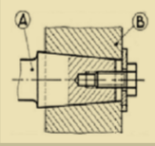

Exercice 2:
Un accouplement utilisant un collier fondu sur un arbre de diamètre 40 mm transmet un moment de 150 Nm. Le collier est maintenue par deux boulons (à chaque côté). Sachant que la longueur de cette collier est de 34 mm, calculer l'effort de serrage des boulons (µ = 0,15) et puis la pression de contact engendrée.

